Самостоятельная работа
«Определение цены деления измерительных приборов»
Вариант 1.

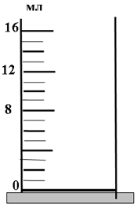
№1: Определитt цену деления мензурки изображенной на рисунке.

№2: Какие из нижеприведенных мензурок имеют цену деления 5мл/дел?
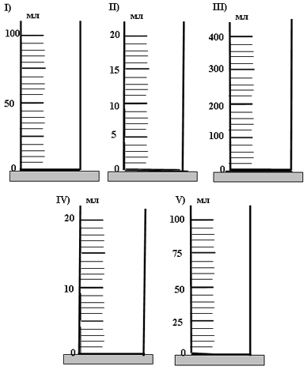

№3: Какую максимальную температуру показывает термометр, изображенный на рисунке, с учетом погрешности измерений?

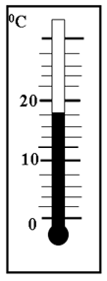

№4: Какие из нижеприведенных термометров показывают одинаковую температуру?

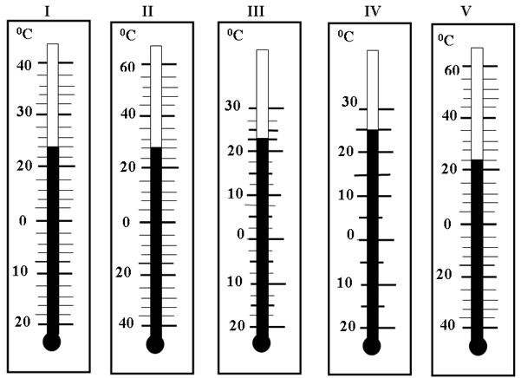

№5: На рисунках показаны три линейки. Расположите эти линейки в порядке увеличения их точности измерения.

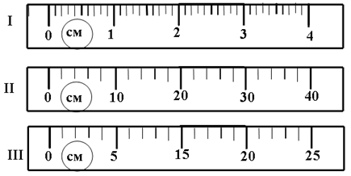

Самостоятельная работа
«Определение цены деления измерительных приборов»
Вариант 2.

№1: Определитt цену деления мензурки изображенной на рисунке.
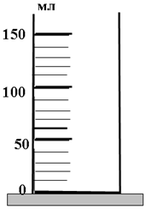

№2: На рисунке приведены три секундомера. Расположите их в порядке уменьшения точности измерения.
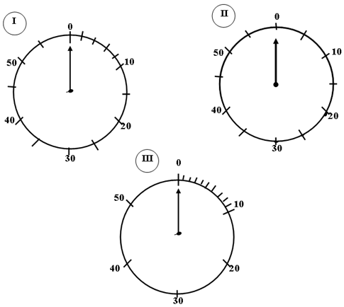

№3: На сколько объём жидкости в мензурке, изображенной на рисунке 1, отличается от объёма жидкости, находящейся во второй мензурке?
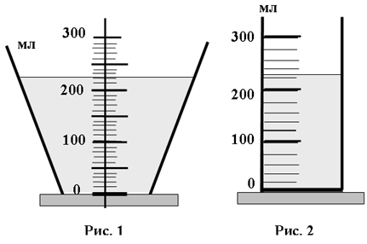

№4: Какие из нижеприведенных термометров имеют цену деления 5⁰С?

№5: Определите объем жидкости в мензурке, изображенной на рисунке, с учетом погрешности измерений.

